**Розынко Ян Хомов (Rozynko Jan)**

24 февраля 1796 г – крещение (НИАБ 136-13-894, лист 28, №23/1796-р (ориг)), (РГИА 823-2-18, лист 255,№9/1796-р (коп)).

Лист 28. **Метрическая запись №23/1796-р (ориг).**

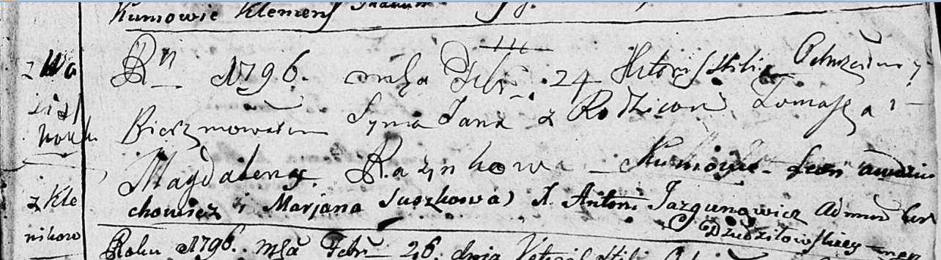

Дедиловичская Покровская церковь. 24 февраля 1796 года. Метрическая запись о крещении.

Rozynka Jan – сын родителей с деревни Васильковка.

Rozynka Tomasz – отец.

Rozynkowa Magdalena – мать.

Audziuchowicz Leon - кум.

Suszkowa Marjana - кума.

Jazgunowicz Antoni – ксёндз.

**РГИА 823-2-18:** Лист 255. **Метрическая запись №9/1796-р (коп).**

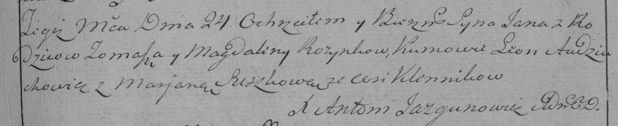

Дедиловичская Покровская церковь. 24 февраля 1796 года. Метрическая запись о крещении.

Rozynko Jan – сын родителей с деревни [Васильковка] Клииники.

Rozynko Tomasz – отец.

Rozynkowa Magdalena – мать.

Audziuchowicz Leon – кум.

Suszkowa Marjana – кума.

Jazgunowicz Antoni – ксёндз.